1) Problema: - Listar todos os produtos com respectivas descrições, unidades e valores unitários.

**RESP:**

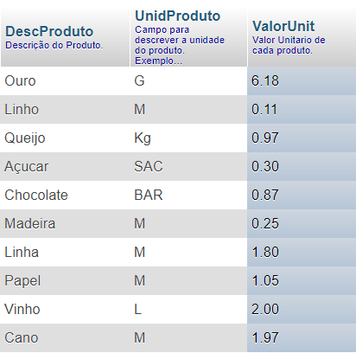

2) Problema: - Listar da tabela CLIENTE o CNPJ, o nome do cliente e o seu endereço.

**RESP:**

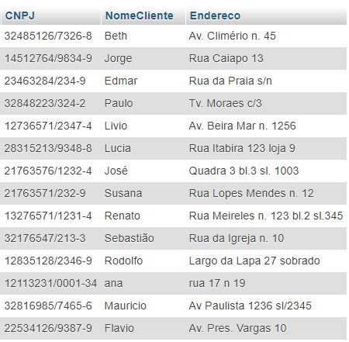

3) Problema: - Listar todo o conteúdo de vendedor

**RESP:**

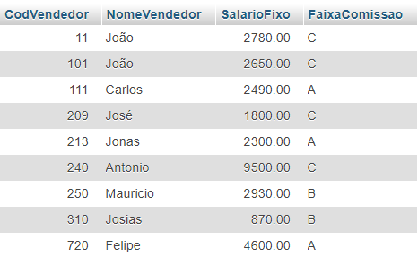

4) O SQL permite que se apresente a saída de um SELECT com cabeçalhos de colunas ao nosso gosto

**RESP:**

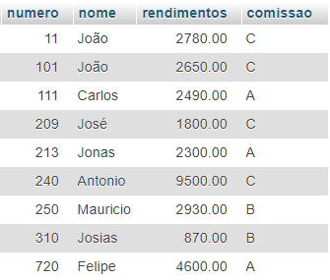

5) Traga o nome do vendedor e o salário fixo multiplicado por 2

**RESP:**

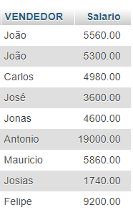

6) Problema: - Listar o num_pedido, o código_produto e a quantidade dos itens do pedido com a quantidade igual a 35 da tabela item_do_pedido.

**RESP:**

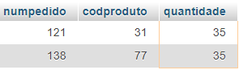

7) Problema: - liste os nomes e a cidade dos clientes que moram em Niterói?

**RESP:**

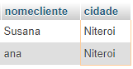

8) Problema: - Listar os produtos que tenham unidade igual a 'M' e valor unitário igual a R$ 1,05 da tabela produto

**RESP:**



9) Problema: Liste os clientes e seus respectivos endereços, que moram em 'SAO PAULO' ou estejam na faixa de CEP entre '30077000' e '30079000'.

**RESP:**

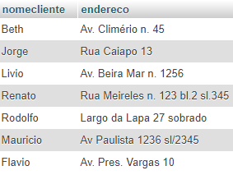

10) Problema: - Mostrar todos os pedidos que não tenham prazo de entrega igual a 15 dias.

**RESP:**

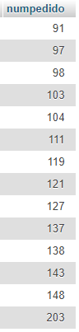

11) Problema: - Listar o código e a descrição dos produtos que tenham o valor unitário na faixa de R$ 0,32 até R$ 2,00.

**RESP:**

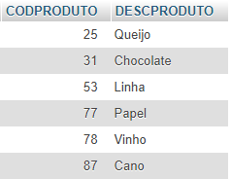

12) Problema: - Listar todos os produtos que tenham o seu nome começando por Q.

**RESP:**



13) Problema: - Listar os vendedores que não começam por 'Jo'.

**RESP:**

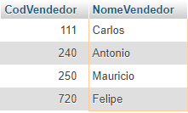

14) Problema: - Listar os vendedores em ordem alfabética e que são da faixa de comissão A e B.

**RESP:**

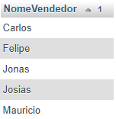

15) Problema: - Mostrar os clientes que não tenham inscrição estadual.

**RESP:**

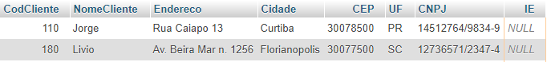

16) Problema: - Mostrar em ordem alfabética a lista de vendedores e seus respectivos salários fixos.

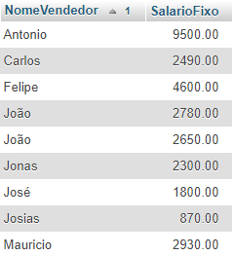

17) Problema: - Listar os nomes, cidades e estados de todos os clientes, ordenados por estado e cidade de forma descendente.

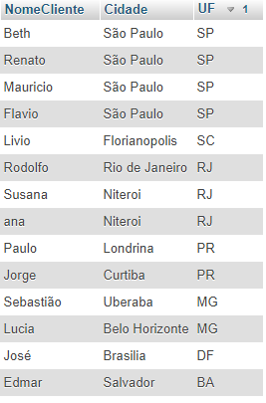

18) Problema: - Mostrar a descrição e o valor unitário de todos os produtos que tenham a unidade 'M', em ordem de valor unitário ascendente

RESP:

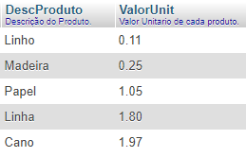

19) Problema: - Mostrar o novo salário fixo dos vendedores, de faixa de comissão 'C, calculado com base no reajuste de 75% acrescido de R$ 120.00 de bonificação. Ordenar pelo nome do vendedor.

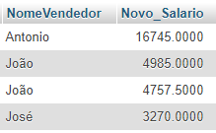

20) Problema: Mostrar o menor e o maior salários da tabela vendedor.

RESP:



21) Problema: - Mostrar a quantidade total pedida para o produto 'VINHO' de código 78' na tabela item_de_pedido.



22) Problema: - Qual a média dos salários fixos dos vendedores?



23) Problema: - Quantos vendedores ganham acima de R$ 2.500,00 de salário fixo?





**24)** ♦ Problema: - Quais as unidades de produtos, diferentes, na tabela produto?

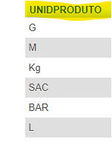

25) Problema: - Listar o número de produtos que cada pedido contém.

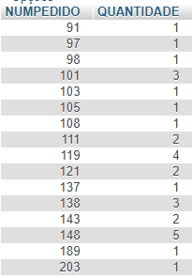

26) Problema: - Listar os pedidos que têm mais do que três produtos.

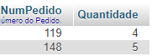

27) Problema: Ver os pedidos de cada cliente

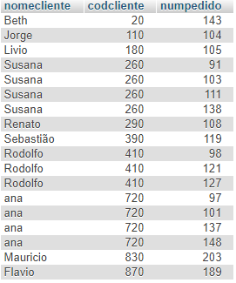

28) Problema: - Juntar Clientes com Pedidos.

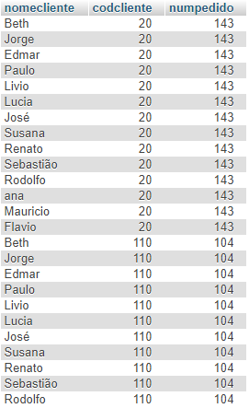

29) Problema: Quais são os clientes que têm pedido e os que não têm pedido.

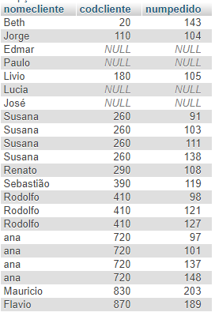

30) Problema: - Quais clientes têm prazo de entrega superior a 15 dias e pertencem aos estados de São Paulo ('SP') ou Rio de Janeiro ('RJ')?

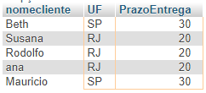

31) Problema - Mostrar os clientes e seus respectivos prazos de entrega, ordenados do maior para o menor

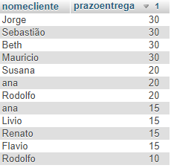

32) Problema: - Apresentar os vendedores (ordenados) que emitiram pedidos com prazos de entrega superiores a 15 dias e tenham salários fixos iguais ou superiores a R$ 1.000,00.

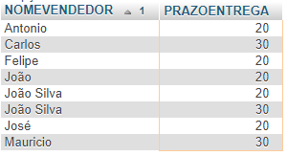

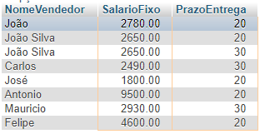

33) Problema: - Mostre os clientes (ordenados) que têm prazo de entrega maior que 15 dias para o produto 'QUEIJO' e sejam do Rio de Janeiro.

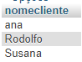

**34) Problema: - Mostre todos os vendedores que venderam chocolate em quantidade superior a 10 Kg**



**Digital.Sala@br.bosch.com**